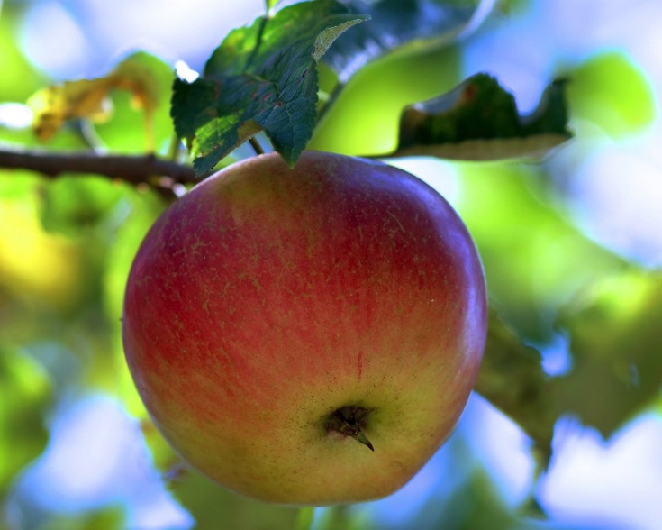
KULT-TEMADAG
TIRSDAG DEN 24/10 2017 Kl. 13:00-16:00 Festsalen på UCN-Hjørring

Kl. 13.00: Velkomst og status på projektet i Nordjylland v/ Sandy og Felicia
KL. 13.20: Status på projekt på landsplan v/ Felicia
Kl. 13.30: Se videoklip af Merete Sørensen som oplæg til drøftelse i grupper (kaffe imens)
Kl. 13.45: Gruppeproces
- Gruppe 1: Hyttefadet, Børnehaven Albert, Børnehuset Fuglsang, Børnehuset Kilden
- Gruppe 2: Børne- og ungehuset Lundergaard, Dyregården Ferdinand, Børnehusene Tårs
- Gruppe 3: Børnehuset Bjørnen, Børnehuset Horne, Børnehuset Kingo, Multiverset (Åge)

- Kort status fra de forskellige institutioner. Medbring gerne dokumentation – man må gerne prale
- Hvad har vi som pædagoger lært i og af projektet?
- Hvad er vi blevet opmærksomme på?
- Hvor er vi på vej hen nu?
- Vi har brug for feedback på…..

Opsamling hvad var det vores drøftelse drejede sig om? Var der noget, der åbnede for diskussion? Hvad vil vi gere drøfte med de andre 10 min?
Kl. 14.15: Pause
Kl. 14.30: Fremlæggelse af gruppedrøftelserne inkl. evt. spørgsmål.
Kl. 15.00: Formidling til forældre hvordan? – Folder, facebook? – Konkrete forslag udarbejdes i grupper
Kl. 15.30: Gruppe 1,2 og 3: Fastholdelse af projektet i institutionen på sigt. Hvad skal fastholdes og hvordan gør vi de? Vigtigste pointer medbringes til fælles drøftelse.
KL. 15.45: Fælles drøftelse af fastholdelse
KL. 16.00: Farvel og tak

